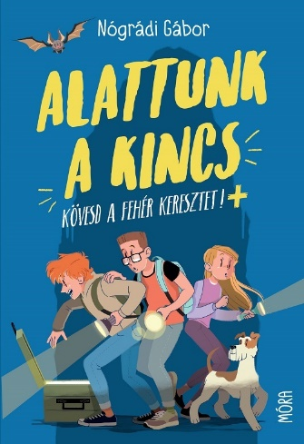
Sas István
Kié legyen a kincs, amit a
háborúban elraboltak?
Nógrádi Gábor: Alattunk a kincs
Íme az interjú:

A világ közvéleményét és a médiát mind a mai napig foglalkoztatják azok a perek, amelyeket a háborúban elrabolt nagy értékű festmények tulajdonosainak leszármazottjai folytatnak a képeket birtokló közintézmények ellen. Meghökkentő lehet, hogy egy most megjelent ifjúsági regény központi kérdése is éppen az: kié legyen a háborúban elrabolt kép, ékszer, arany? Nógrádi Gábor Alattunk a kincs című új regényében a gyerekek keresik a város alatt az értékeket rejtő katonaládát.

Sas István: Egyik cikkében azt olvastam, hogy egy évig nem tudta be-fejezni a regényt. Mi volt az oka?
Nógrádi Gábor: Kezdetben a Móra Kiadó Már tudok olvasni soroza-tába szántam ezt a sztorit 7-8 évesek számára. Eljutottam odáig a történet-ben, hogy a gyerekek elhatározzák, leszállnak a város alatti kazamatába. Elindulnak, hátha az utcán kincsről éneklő öregnek igaza van, és valóban értékek rejlenek odalent. Itt megakadtam. Odáig ugyanis mese a mese, hogy egy kis csapat hisz a kincsben, és néhányuk le is megy az alagútba. De mit írok, ha megtalálják a kincset? Ha megtalálják a háborúban esetleg meggyilkolt emberek értékeit? Onnantól az már nem kalandos mese, ha-nem véres horror, Hogyan lehet ebből ifjúsági regényt írni 8-10 évesek-nek? Mert akkor persze már megemeltem a célzott korosztályt. Mi legyen a kinccsel, ha megtalálják? Legyen a városé és építsenek belőle torna-termet az iskolának, meg bölcsődét és öregek otthonát? Vagy legyen a gyerekeké, akik bátrak voltak és hittek az öregnek? Már persze, ha ki tudnak jönni a labirintusból. Vagy az állam vegye el az egészet és adjon vissza valami jutalmat? Megkérdeztem a családtagjaimat, a rokonaimat, a barátaimat, és egy évig ültem a félkész regényen.

Milyen ötletek születtek? Mit tanácsoltak a megkérdezettek?
Amit minden normális erkölcsű ember: próbálja Zeréndvár, a város megkeresni a tulajdonosokat, vagy azok leszármazottjait.

Közel nyolcvan év után?
Ebből a kérdésből is látszik, hogy miért kínlódtam egy évig a regény befejezésével. Ha felnőtteknek írom, könnyebben megoldottam volna a történet csűrcsavarását. De gyerekeknek elmondani, hogy kiktől hogyan rabolták el a kincseket, és mi lett a tulajdonosokkal, vagy a azok gyere-keivel, unokáival…

Ráadásul köztudott, hogy az ifjúsági regényei humorosak. Petepite, Az anyu én vagyok, Segítség, ember!…
Na, igen, még ez is! Erről a stílusjegyről nem mondhattam le. Gyak-ran bírálnak, amikor azt mondom, hogy az ifjúsági irodalom alkalmazott irodalom. Mi más volna? Csak nézzük ezt az egy regényt! Megírni tragédiákat úgy, hogy a gyerekek is elolvashassák és tanuljanak belőle.

Végül is a Gyerekrablás a Palánk utcában is tragikus alaphelyzettel indul: elvált szülők, elrabolt gyerek…
Minden történetem mélyén dráma van, de az Alattunk a kincs különösen érzékenyen érint. Anyám egy szál ruhában jött haza Bergen Belsenből. És nem csak a szüleit és a testvérét vesztette el, hanem azt a néhány értéket sem kapta vissza soha, amelyeket egyik – a deportálástól felmentett – rokonára bíztak. Az emberi gonoszság, amely ma Ukrajnában tombol az én életemet is gyilkolja születésem óta. Úgyhogy ennek a regénynek a megírása számomra is – bizonyos értelemben – katarzis volt. És abban reménykedem, hogy a gyerekek, sőt, a szülők számára is valamiféle megtisztulást, megértést, elgondolkodtató alkalmat jelent.

Most már tényleg kíváncsi vagyok: megtalálják-e a katonaládát? És ha megtalálják, mit rejt? És ha van benne kincs, mi lesz a sorsa?
Sajnos ezt nem árulhatom el. Ahogy ma mondani szokás: spoiler lenne. Bár szerintem, sejthető…

Megjelent: HírKlikk , 2022. június 5.

Nógrádi Gábor: Alattunk a kincs
Móra Ferenc ifjúsági Könyvkiadó, 2022.

